Муниципальное бюджетное общеобразовательное учреждение
основная общеобразовательная школа № 21 имени А.И.Гераськина
поселка Перевалка муниципального образования Мостовский район

Отчёт о работе летней тематическойплощадки

«Прощай, лето!»

Ответственный педагог: Михалец К.С.

август2024г.

Летняя тематическая площадка «Прощай, лето!» проходила в сроки с 21.08.2024 г. по 31.08.2024 г. Количество детей, посещавших площадку – 15 человек.
Основной состав оздоровительной площадки – это учащиеся образовательного учреждения в возрасте 7–15 лет.
Цель работы площадки- Организация полноценного и безопасного летнего оздоровительного отдыхаучащихся школы в летний период. Создание оптимальных условий, обеспечивающих полноценный отдых детей, их оздоровление и творческое развитие.
Задачи:
- Созданиеусловийдляорганизованногоотдыхадетей.
- Укреплениездоровья,содействиеполноценномуфизическомуи психическому развитию.

- Приобщениеребятктворческимвидамдеятельности,развитиетворческого мышления.
- Формированиекультурногоповедения,санитарно-гигиеническойкультуры.
- Развитиепотребностииспособностиребёнкапроявлятьсвоётворчество.

- Формированиеуребятнавыковобщенияитолерантности.
- Привитиенавыковздоровогообразажизни.
Именнопервоочереднойзадачейлетнейтематическойплощадки является физическое и духовное оздоровление детей и подростков.
Работа включала в себя разноплановую деятельность, объединяя различные направления оздоровления, отдыха и воспитания детей в условиях летней площадки.

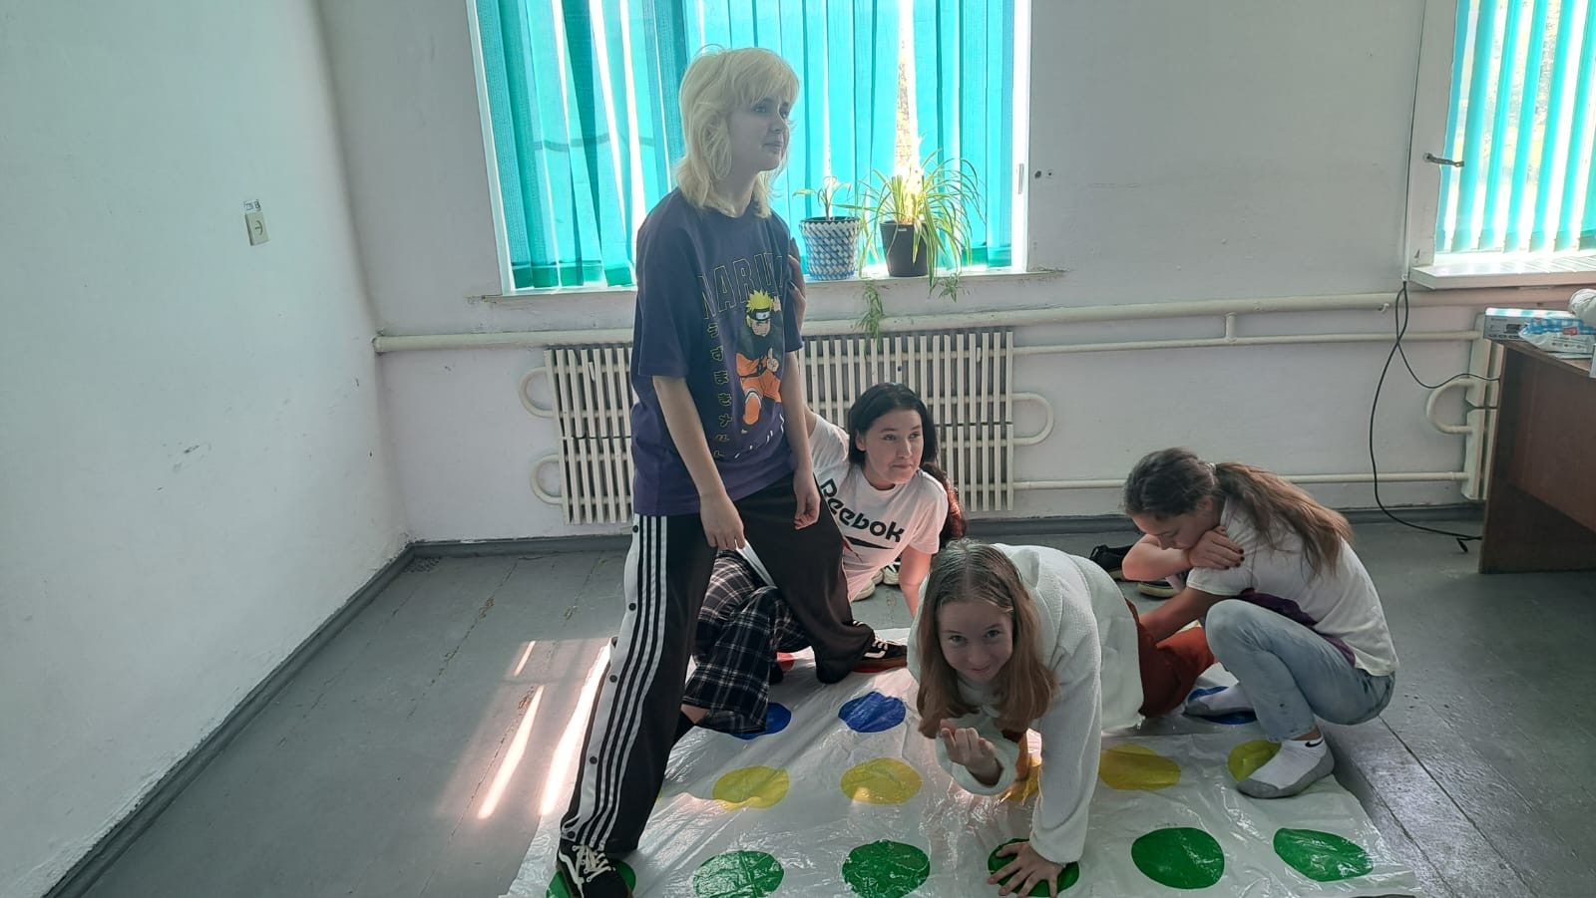
Игры на свежем воздухе.

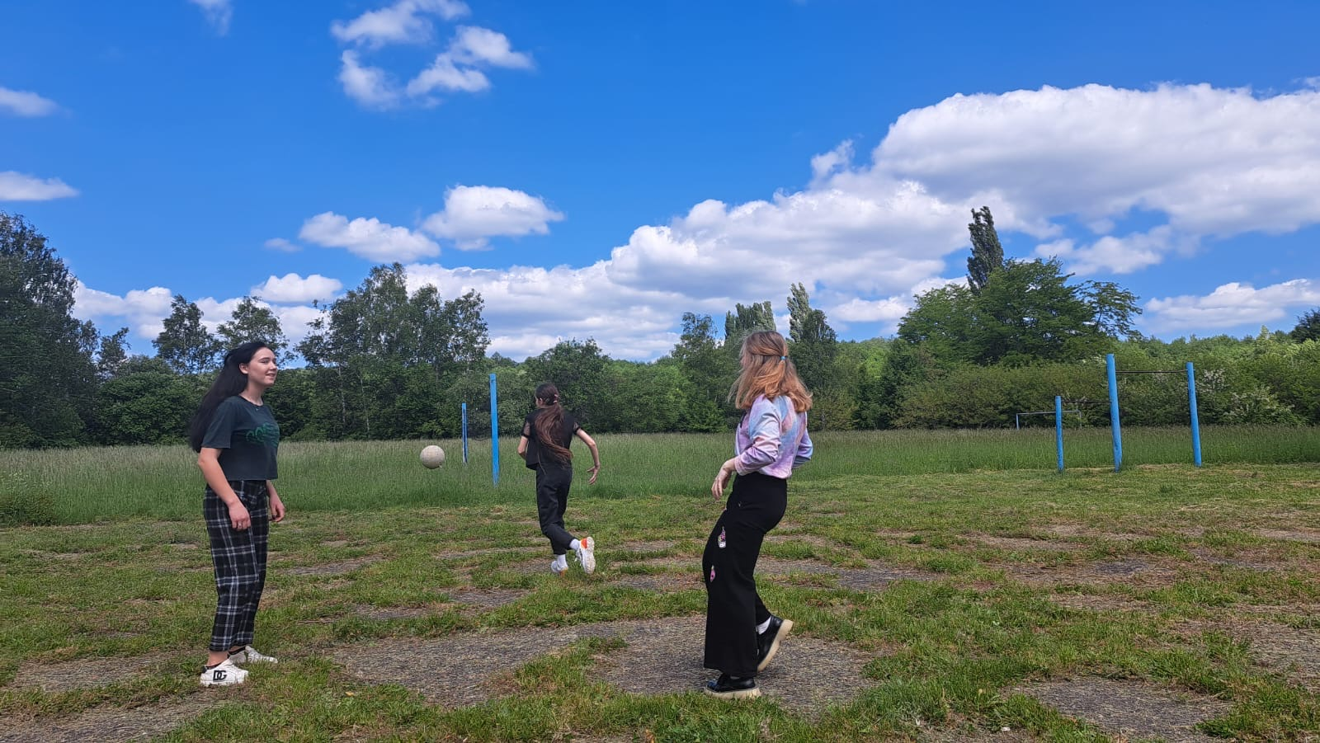
Познавательные игры.

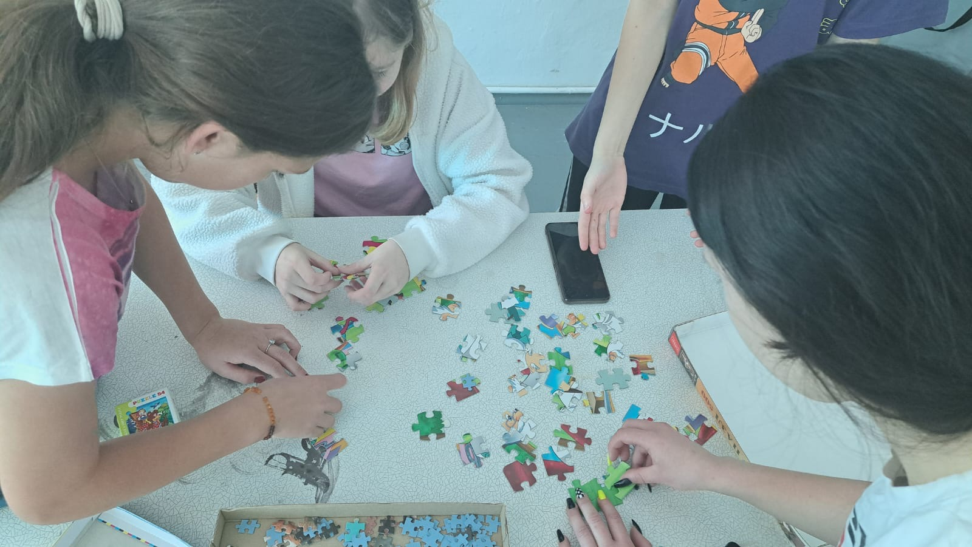

Ожидаемый результат:
1.Укрепление здоровья учащихся.
2. Развитие коммуникативных навыков учащихся, умения жить в коллективе, сотрудничать.
3. Выявить творческие особенности учащихся.
4. Активное участие учащихся в различных мероприятиях, в коллективной и индивидуальной деятельности.
5. Сформировать культуру здоровья учеников школы.

